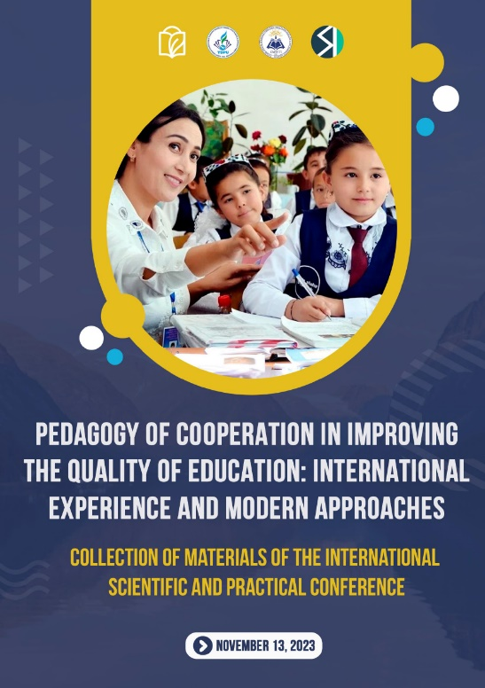
Головчиц Л.А., Переверзева М.В.
Психолого-педагогическое сопровождение
Дошкольников со сложными сенсорными нарушениями //
PEDAGOGY OF COOPERATION IN IMPROVING
THE QUALITY OF EDUCATION:
INTERNATIONAL EXPERIENCE
AND MODERN APPROACHES
International scientific-practical conference,
November 13, 2023 С. 172-175.

Аннотация.
Рассматриваются вопросы организации и содержания образования детей дошкольного возраста, имеющих сложные сенсорные нарушения. Основное внимание уделено вопросам проектирования индивидуальных программ коррекционной работы (ИКПР). Представлен разработанный в ФГБНУ «Институт коррекционной педагогики» интерактивный конструктор для проектирования ИПКР для дошкольников со сложными сенсорными нарушениями.

Ключевые слова: сложные сенсорные нарушения, особые образовательные потребности, индивидуальная программа коррекционной работы, структура ИПКР, интерактивный конструктор.

